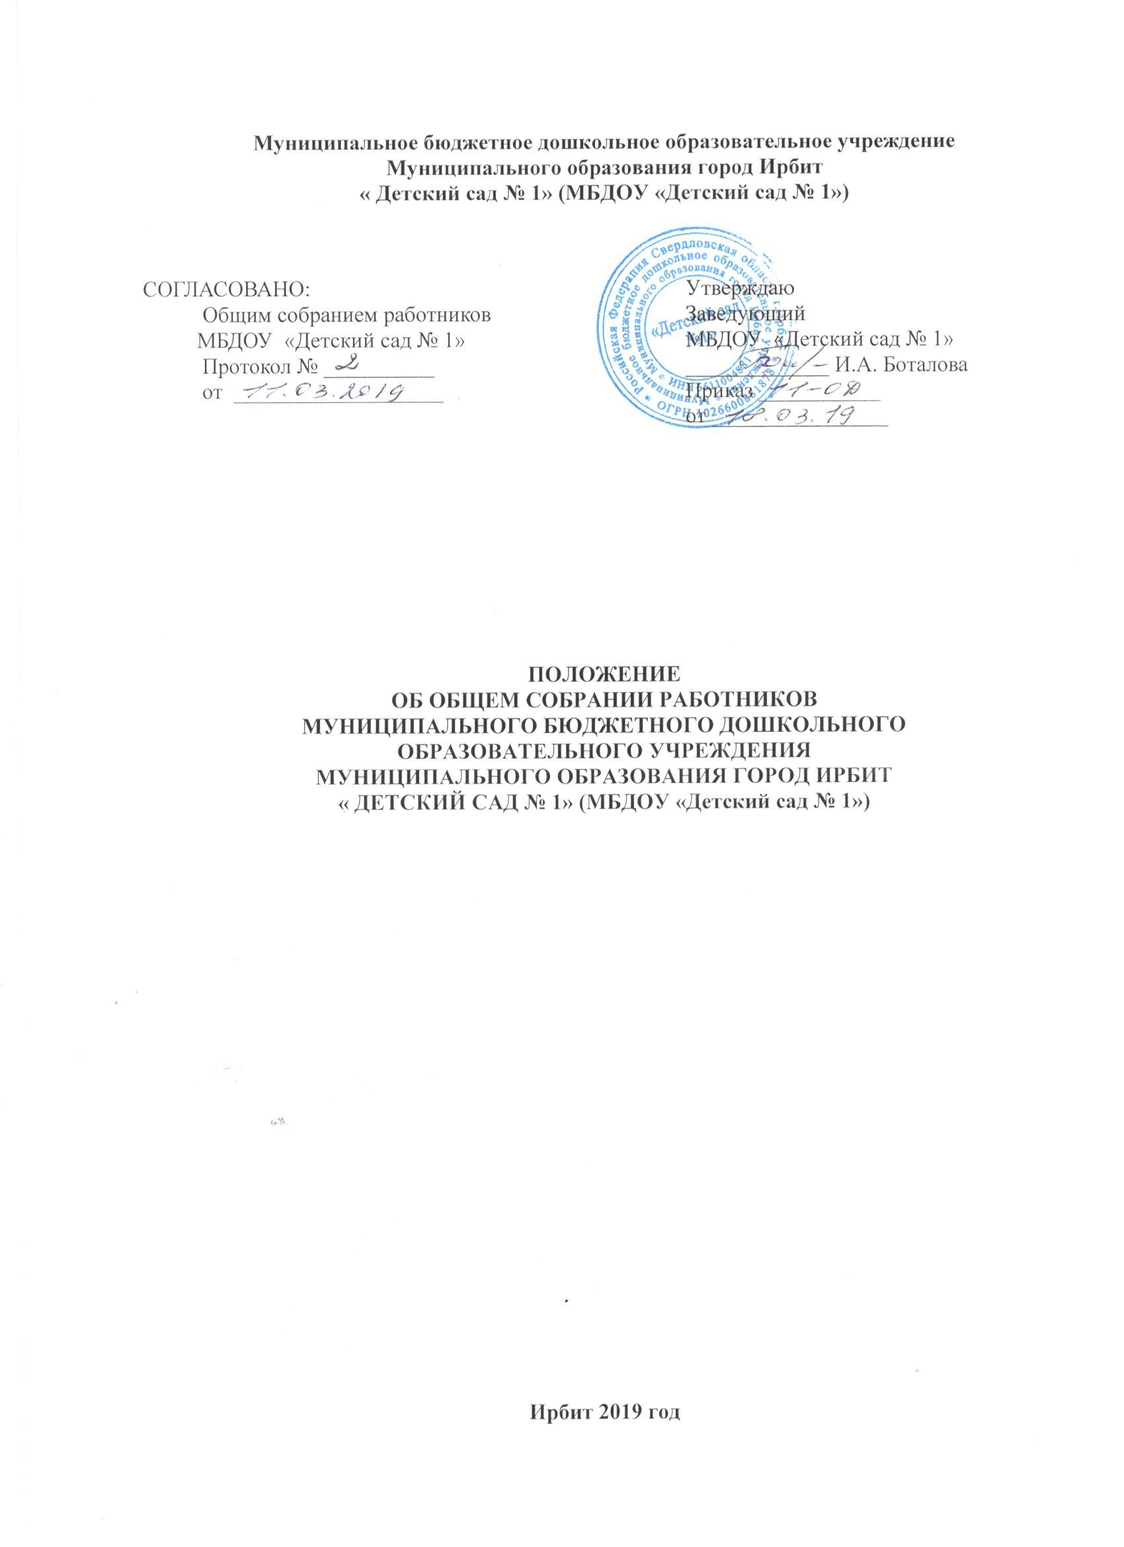

1. Общие положения
1.1. Настоящее Положение об общем собрании сотрудников МБДОУ «Детский сад № 1» (далее Положение) разработано в соответствии с Федеральным законом «Об Образовании в Российской Федерации» (статья 26) № 273-ФЗ от 29.12.12, Уставом Муниципального бюджетного дошкольного образовательного учреждения Муниципального образования город Ирбит «Детский сад № 1» (далее МБДОУ «Детский сад № 1»).
1.2. Положение регулирует коллегиальность управления дошкольным образовательным учреждением,
создается в целях расширения коллегиальных, демократических форм управления, реализации права работников МБДОУ «Детский сад № 1» на участие в управлении, а также развития и совершенствования МБДОУ «Детский сад № 1»

2. Задачи и компетенции общего собрания.
2.1. Основной задачей Общего собрания работников является коллегиальное решение важных вопросов жизнедеятельности коллектива работников МБДОУ «Детский сад № 1».
2.2. К компетенции Общего собрания относятся следующие вопросы:
- участвовать в разработке и принятии коллективного договора, правил трудового распорядка, изменений и дополнений к ним;
- согласовывать локальные нормативные акты затрагивающие вопросы работников Учреждения;
- разрешать конфликтные ситуации между работниками и администрацией Учреждения;
- обсуждать и предлагать изменения в локальный акт об оплате труда работников и распределении стимулирующих выплат;
- рассматривать вопросы охраны и безопасности условий труда работников, охраны жизни и здоровья обучающихся;
- избирать представителей работников в комиссию по трудовым спорам;
- ходатайствовать о награждении работников Учреждения;
- рассматривать и решать другие вопросы, связанные с деятельностью Учреждения и трудового коллектива.

3. Организация деятельности общего собрания работников
3.1. В состав Общего собрания работников МБДОУ «Детский сад № 1» входят все работники, для которых МБДОУ «Детский сад № 1» является основным местом работы.
3.2. На каждом заседании Общего собрания избирается председатель и секретарь для ведения протокола собрания.
3.3. Срок действия полномочий Общего собрания работников – бессрочно.
3.4. Общее собрание работников МБДОУ «Детский сад № 1» проводится по мере созыва, но реже одного раза в год и считается состоявшимся, если на заседании присутствовало более половины работников Учреждения.
3.5. Решение о созыве Общего собрания работников вправе принять:
- заведующий МБДОУ № 1;
- профком МБДОУ № 1;
- инициативная группа работников, состоящая не менее чем на 30% работников, имеющих право участвовать в общем собрании (конференции) работников.
3.6. Решения Общего собрания работников считается принятым, если за него проголосовало не менее половины присутствующих и является обязательным для исполнения всеми работниками Учреждения. Решения принимаются открытым голосованием и оформляются протоколом.
3.7. Общее собрание работников вправе действовать от имени МБДОУ «Детский сад № 1» по вопросам, отнесенным к его компетенции.
3.8. По вопросам, не отнесенным к компетенции Общего собрания работников, Общее собрание выступает от имени МБДОУ «Детский сад № 1».

4. Взаимосвязь с другими коллегиальными органами
4.1. Общее собрание работников МБДОУ «Детский сад № 1» может организовать взаимодействие с другими коллегиальными органами управления: педагогический совет, совет родителей через:
- участие представителей работников МБДОУ «Детский сад № 1» в заседаниях педагогического совета, совета родителей;
- представление на ознакомление другим коллегиальным органам управления материалов, готовящихся к обсуждению и принятию на заседании Собрания;
- внесение предложений и дополнений по вопросам, рассматриваемым на заседаниях педагогического совета, совета родителей

5. Делопроизводство
5.1. Заседания Общего собрания работников протоколируется. Ведет протоколы секретарь, который по окончании заседания оформляет протокол с решением общего собрания работников. Решение подписывается председателем и секретарем Собрания. При необходимости секретарь общего собрания работников направляет материалы заседания соответствующим лицам или коллегиальным органам.
5.2. Секретарь передает протоколы для хранения заведующему МБДОУ «Детский сад № 1» .

6. Заключительные положения
6.1. Изменения и дополнения в настоящее Положение принимаются решением общего собрания работников МБДОУ «Детский сад № 1» простым большинством голосов членов, присутствующих.
6.2. Срок данного положения не ограничен. Положение действует до принятия нового.

